1 КАРТОЧКА ИДЕЙ

1. В какой сфере вы хотите искать проблемы и решения и почему?
Сфера платежей – оплата образования (детские сады и дошкольные учреждения, школы, ВУЗы, колледжи, техникумы, репетиторы и другие образовательные услуги).

2. О каких проблемах в выбранной вами сфере вам известно? Охарактеризуйте их кратко
По личному опыту для того, чтобы оплатить общежитие вуза необходимо каждый месяц заходить в приложение онлайн-банка, выбирать сферу оплаты - образование, учреждение (в котором учусь) и за что платить (общежитие), после чего нужно вводить реквизиты (кто платит, за кого платит, держатель карты, что за услуга, какое образовательное учреждение, код услуги, номер общежития и комнаты, сумма оплаты). К тому же нужно самостоятельно подсчитывать сколько нужно заплатить ведь сумма не фиксированная, т.е. считается за дни в месяцы.
Такие услуги оплачиваются только через Сбербанк в настоящее время, что является неудобно для пользователей других банков.
У вузов проблема с учетом должников по оплате. К примеру, при оплате общежития комендантша вручную сверяет кто оплатил, а кто нет в той сумме или нет. Сотрудники бухгалтерии тратят много времени на проверку и сведение информации. Чувашский государственный университет говорил, что внедрение автоматизированной системы позволило бы уменьшить количество нарушений условий и сроков оплаты, а также увеличить стабильное поступление денежных средств в размере сумм, указанных в договоре об образовании.
Репетиторы ведут учет оплат в тетради или Exel таблице – легко запутаться кто за что заплатил.

3. Как эти известные проблемы – КЛИЕНТСКИЕ БОЛИ - решаются?
- 1С, Битрикс24 и amoCRM могут автоматически заполнять реквизиты по наименованию организации или их ИНН.
- Альфа банк тоже имеет функцию автозаполнение реквизитов организации по ее названию.
- Автоматизация учета расчетов со студентами в Московской Государственной Юридической Академии
- С помощью формы онлайн-оплаты услуг Финансового университета осуществляется прием платежей за оказываемые услуги в городе Москва

4. Из каких источников вы получили данные о проблемах и решениях в этой сфере?
Личный опыт в использовании приложений онлайн банков.
https://birobidzhan.1cbit.ru/blog/kak-bystro-zapolnit-rekvizity-kontragenta-po-inn-v-1s/?utm_referrer=https%3A%2F%2Fwww.google.com%2F
https://cmdf5.ru/widjety-amocrm/amocrm-dadata
https://www.bitrix24.ru/
https://rdl-journal.ru/article/view/479?utm_source=chatgpt.com
https://solutions.1c.ru/news/125270/?utm_source=chatgpt.com
https://www.fa.ru/for-students/oplata/online/?utm_source=chatgpt.com

5. Почему известные вам способы решения проблем не являются «идеальными»?
Приведенные выше программные продукты работают в сфере бизнеса, но не для обычных обывателей.
Также образовательные услуги оплачиваются только через Сбербанк в настоящее время, что является неудобно для пользователей других банков.
Автоматизированные системы не позволяют совершать автоплатеж.

6. Вы придумали способы решения (ТАБЛЕТКА ОТ КЛИЕНТСКОЙ БОЛИ)? Отлично! Очень кратко охарактеризуйте их.
Сервис живет в НСПК. Его главная цель – упрощение оплаты образовательных услуг как для учащиеся, так и для образовательных учреждений/людей, которые предоставляют образовательные услуги.
Учреждения при регистрации указывают какой вид услуги предоставляют и какие реквизиты при этом ему необходимы к каждой услуге. Учащиеся при регистрации привязываются к своим учреждениям и сразу заполняют реквизиты по тем услугам, которыми они пользуются (например если услуга «общежитие», то при регистрации студенту заполняет поля «номер общежития» и «номер комнаты», если услуга «оплата образования», то ему предоставляется заполнить поля «курс» и «группа»), эти реквизиты заполняются один раз, если изменений по договору не будет и будут нужны для автоматического заполнения счета на оплату. В свою очередь, учреждения получают от сервиса базу данных с привязанным к нему пользователям. Это позволит образовательным учреждениям отправить на наш сервис запрос какому человеку нужно за что заплатить или сразу нескольким людям при помощи быстрой навигации в базе на сервисе.
После чего запрос со всеми данными об оплате и с реквизитами пользователя отправляется в RtP, где при составлении счета на оплату подтягиваются данные реквизитов.
Далее выставляется счет в банк учащегося, где он сможет подтвердить оплату услуги.
После чего на наш сервис приходит уведомление об оплате/не оплате и это включается в общий отчет, который отправляется в учреждение. По этому отчету учреждение сможет увидеть, кто оплатил, а кто нет. Это автоматизирует процесс отслежки должников, а также упрощает платеж для учащегося и напоминает ему о платеже, что сильно сократит процент должников по причине забывание о платеже или откладывание его на потом, так как платеж образовательных услуг занимает долгое время за счет заполнения реквизитов.
Если платеж повторятся, то сервис может предложить учреждению автоматическое выставление счетов обучающимися, а пользователю предложить функцию автоплатежа.
В случае, когда услуга единоразовая это упрощает процесс оплаты этой услуги, так как при единоразовой услуге образовательному учреждению нужно связаться со студентом напрямую или студенту с учреждением, чтобы узнать куда и как проводить оплату, а через наш сервис можно сделать это по одной кнопке.
Если обучающийся не провел оплату, то выставление счетов будет повторяться с некоторой периодичностью, пока пользователь не оплатит.
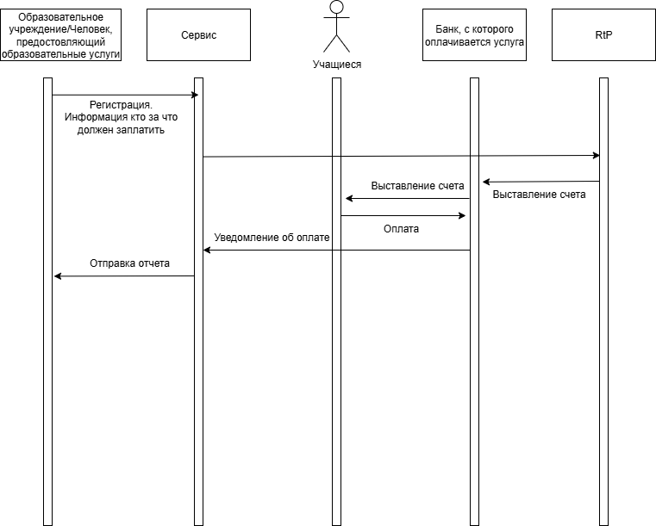

7. Почему ваши идеи и предлагаемые способы решения должны сработать
Это упрощает жизнь людям, которые живут в образовательной сфере. Это позволяет избежать ошибок или забывание про оплату.
Учреждением не придется вручную смотреть кто оплатил, а кто нет и автоматизировано выставлять счета на оплату.

2 КАРТОЧКА ИДЕЙ

1. В какой сфере вы хотите искать проблемы и решения и почему?
Программа лояльности от ТСП для определенной группы лиц (студенты, пенсионеры, ветераны боевых действий, люди с инвалидностью).
Во многих сферах предоставляется возможность получить скидку или акции для людей из льготных групп: школьники, студенты, пенсионеры, инвалиды, многодетные семьи, ветераны ВОВ и СВО. Но для этого необходимо показывать документ, удостоверяющий нахождение в той или иной группе льготников для получения привилегии при оплате. Мне, как студенту, необходимо показывать студенческий каждый раз, если я хочу получить скидку как студент.

2. О каких проблемах в выбранной вами сфере вам известно? Охарактеризуйте их кратко
Мне, как студенту, чтобы получить скидку в спортзал необходимо предъявить студенческий, но я пару раз забывала студенческий или студенческий находится в вузе для продления. Это крайне неудобно.
В России на данный момент более 41 млн пенсионеров [2], 5 млн студентов [3], а также 380 видов мер социальной защиты и около 156 видов льгот 236 категорий льготников [1], что значит для 30% граждан может произойти похожая история, когда документов для подтверждения льготы нет на руках, что может привести не только к неполучению нужных привилегий.

3. Как эти известные проблемы – КЛИЕНТСКИЕ БОЛИ - решаются?
- Предлагается внедрить электронные удостоверения с QR-кодом для пенсионеров, чтобы подтверждать статус через Госуслуги [4].
- Планируется запускаться Единая Цифровая Платформа с реестром сведений о льготных категориях граждан [5,6,7,8].

4. Из каких источников вы получили данные о проблемах и решениях в этой сфере?
1) https://polit.ru/articles/strana/vse-o-lgotakh-v-odnoy-baze-dannykh-2002-04-01/?utm_source=chatgpt.com
2) https://xn--90aivcdt6dxbc.xn--p1ai/articles/news/v-sotsfonde-rasskazali-skolko-pensionerov-zhivet-v-rossii/?utm_source=chatgpt.com
3) https://www.kommersant.ru/doc/7990905
4) https://www.rbc.ru/society/22/11/2024/6740d6889a7947c5d3ba64aa?utm_source=chatgpt.com
5) https://tass.ru/obschestvo/20957779
6) https://gogov.ru/articles/erl#:~:text=%D0%A7%D1%82%D0%BE%20%D1%82%D0%B0%D0%BA%D0%BE%D0%B5%20%22%D0%95%D0%B4%D0%B8%D0%BD%D1%8B%D0%B9%20%D1%80%D0%B5%D0%B3%D0%B8%D1%81%D1%82%D1%80%20%D0%BB%D1%8C%D0%B3%D0%BE%D1%82%D0%BD%D0%B8%D0%BA%D0%BE%D0%B2,%D0%B8%D0%B7%D0%B4%D0%B5%D0%BB%D0%B8%D1%8F%D0%BC%D0%B8.
7) https://ria.ru/20200626/1573498811.html
8) https://sozd.duma.gov.ru/bill/902457-7
https://www.gosuslugi.ru/help/faq/lk_education/102154 Электронный студенческий в ГосУслугах
https://npfi.ru/faq/articles/elektronnoe-pensionnoe-udostoverenie-s-qr-kodom-kak-poluchit-i-polzovatsya/ Пенсионное удостоверение на портале ГосУслуг – приказ минтруда
https://www.gosuslugi.ru/help/faq/veteran_military/103556 Удостоверение ветерана боевых действий (ВБД)
https://vk.com/wall-73442711_544894 «Госуслуги помогут оформить инвалидность»

5. Почему известные вам способы решения проблем не являются «идеальными»?
Я не считаю это решение идеальным, так как в первом случае разработан только для пенсионеров и есть риск мошенничества – использование чужого скриншота или отфотошопленный скриншот.
Во втором случае неудобство заключается в том, что чтобы найти данные в реестре необходимо забивать данные клиента для поиска, что занимает определенное время.

6. Вы придумали способы решения (ТАБЛЕТКА ОТ КЛИЕНТСКОЙ БОЛИ)? Отлично! Очень кратко охарактеризуйте их.
Сервис живет в НСПК. Его главная задача – облегчить получение скидок и акций в магазине для определенной группы людей, на которых они рассчитаны, во время оплаты по биометрии.
Главные участники сервиса – пользователи и магазины. Пользователи регистрируются на сервисе и заявляют к каким группам людей они причисляются, что подтверждается при помощи портала ГосУслуг, это могут быть студенты, пенсионеры, ветераны боевых действий или люди с инвалидностью, после чего хранится на сервисе. Пользователь также подтверждает себя на ЕБС и сервис получает уникальный индификатор пользователя и сохраняет на сервисе. Магазин в свою очередь при регистрации в сервисе указывает какие программы лояльности он предоставляет и для каких лиц (студенты, пенсионеры, ВБД, люди с инвалидностью).
Далее пользователь сервиса приходит в магазин, и производит оплату по биометрии. Запрос на оплату идет процесс оплаты по биометрии с уникальных индификатором в НСПК.
После чего уникальный индификатор отправляется на сервис, находится пакет информации о пользователе по нему, также смотрится в каком магазине делается оплата и если он участник сервиса, то проверяется его актуальные скидки и акции и для каких лиц. На сервисе сверяется подходит ли пользователь под скидку магазина, является ли он тем человеком, которому предназначена скидка.
Ответ идет в НСПК и возвращается на кассу ТСП, подтверждая, что перед ними тот человек, на которого рассчитана программа лояльности.
Сервис сохраняет отчетность сколько раз и кому была применена программа лояльности и в каком магазине. Магазину, в свою очередь, будет предоставлена информация о сколько раз были запрошены документы и применена программа лояльности, что сделает отчетность магазина более прозрачной и достоверной и сократит ошибки и мошенничество при предоставлении скидок. Также такой сервис сократит подтверждение определенной группы клиента, что приведет к уменьшению конфликтов у кассы из-за долгих платежей и увеличит пропускную способность кассы. Магазин заинтересован предоставлять программу лояльности для некоторых лиц и такой сервис обеспечит большее использование такой программы, так как частая причина отказа от акций и скидок является забывание документов клиента дома.
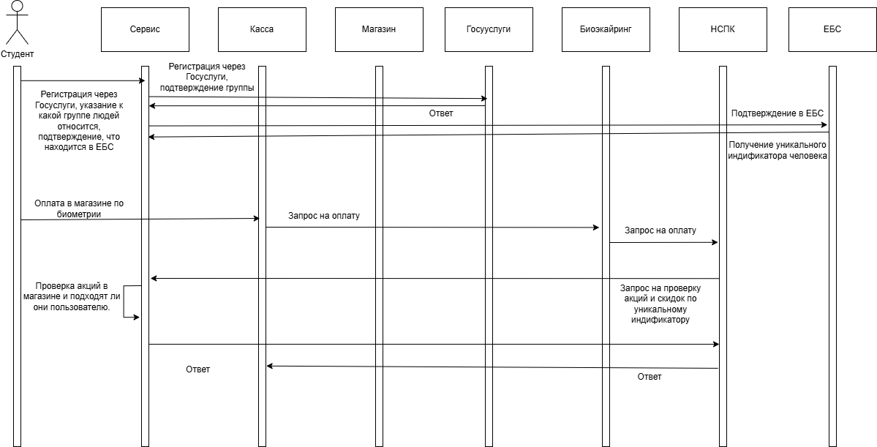

7. Почему ваши идеи и предлагаемые способы решения должны сработать
Во-первых это поможет подтверждать льготную категорию гражданина на кассах-самообслуживания без участия других людей.
Во-вторых это поможет за счет биометрии подтверждать принадлежность себя к той или иной льготной группе граждан без бумажных документов, подтверждающий льготу.
А также это сократит риск возникновения мошенничества при подделке документов.

